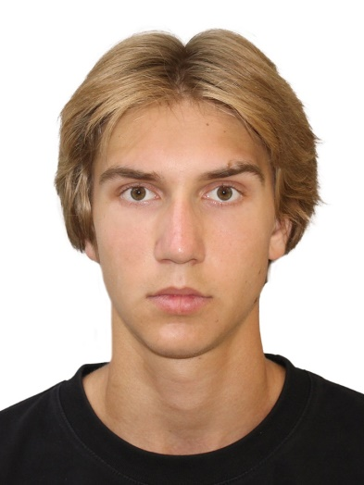 | ФИО: Косяк Лев Вячеславович  Дата рождения: 05.02.2007  Факультет: управление недвижимостью и права  Курс, группа: 1 курс, ю24б  Форма обучения: очная  Направление подготовки: юриспруденция, гражданское право  Спортивное звание: -  Спортивный разряд: 3 взрослый  Приказ о зачислении № 02-08/38 от 23.08.2024

